

gestão de residências
Projecto - base de dados

Curso: | Engenharia Informática
Unidade Curricular: | Base de Dados I
Ano Letivo: | 2021/2022
Docente:  Aluno(s): | José Carlos Fonseca  Ana Vidal - 1705182  Diogo Neto - 1704479  Francisco Loureiro - 1704613  João Aleixo - 1704473  Tomás Esteves - 1704696
Data:

Índice
Definição do Produto 3
Modelo Entidade Relacionamento 5
Dicionário de Dados 5
Desnormalização 7

Definição do Produto

Após análise de problemas que nos deparávamos no nosso dia a dia ou na nossa vida profissional e que pudéssemos ser parte da solução dos mesmos, foi identificado um que reuniu consenso sendo assim o objecto de estudo deste projecto.
Com o testemunho da nossa colega Ana Vidal, encontrámos um lapso na gestão dos estudantes residentes nas residências do Instituto Politécnico da Guarda, tal como o seu controlo perante a entrada, situação Covid-19 e gestão de recursos utilizados. Estes processos são realizados via papel com preenchimentos de formulários, assim a base do nosso projecto assenta na informatização dos mesmo e para tal a criação de uma base de dados eficaz que relacione todos os dados inerentes para ser implementada num software que faça a ligação back-end/front-end com o utilizador.
De uma forma mais descritiva, a nossa aplicação baseia-se num sistema de controlo de estudantes residentes em que o utilizador poderá registar o estudante, indicar-lhe um quarto, gerir a sua situação Covid-19, relacionar todo o material utilizado com datas de requisição e entrega, e por último registar as saídas e entradas dos mesmos.
Para o desenvolvimento da aplicação irão ser necessários um SGBD, deste modo o escolhido foi o Oracle, e uma linguagem Backend e Frontend a ser escolhida a posteriori, a aplicação deverá funcionar num sistema distribuído em que se possa utilizar em todas as residências existentes. Por fim terão que ser implementadas algumas regras de segurança, nomeadamente a regras de validação de utilizador, é necessário que sejam criadas palavras-passe fortes e com algum critério de validação, prevenir SQL injections e CSRF, para estes existem bibliotecas ou frameworks no mercado que aplicam as medidas a tomar.
Após a planificação do nosso objecto, consideramos que o seu desenvolvimento é de tamanha importância pois permite modernizar e facilitar um processo que se apresenta moroso e datado. De salientar também a possibilidade de criação de backups de registos antigos com uma facilidade na sua consulta e organização na informação apresentada. Resumindo iremos fazer a diferença ao descomplicar processos e torná-los mais acessíveis e intuitivos.

Modelo Entidade Relacionamento

Dicionário de Dados
Entidade: | Students
Descrição: | Tabela que regista os atributos dos estudantes residentes
Nome | Descrição | Tipo de Dados | Tamanho | Restrições | Chave | Obrigatório | Único
student_id | Número sequencial que identifica cada estudante | Numérico | 10 | Número > 0 | Primária | S | S
name | Nome do estudante | Varchar | 50 |  | N | S | N
gender | Género do estudante | Char | 1 | Só pode tomar os valores: F/M | N | S | N
indentity_number | Número de indentificação pessoal | Numérico | 8 |  | N | N | S
nif | Número fiscal | Numérico | 9 |  | N | S | S
mobile_phone | Número de telemóvel
email | Email do estudante | Varchar | 50 |  | N | N | N
vacinated | Indicação se o estudante está vacinado contra a covid-19 | Char | 1 | Só pode tomar os valores: S/N | N | S | N
test_result | Resultado do teste (desnormalização) | Varchar | 10 | Só pode tomar os valores: positivo/negativo | N | N | N
deleted | Soft delete, indica se o estudante foi eliminado ou não | Char | 1 | Só pode tomar os valores: 1/0 | N | S | N
date_created | Data de Criação | Date |  |  | N | S | N
date_updated | Data de Actualização | Date |  |  | N | N | N
Date_deleted | Data do Soft Delete | Date |  |  | N | N | N

Entidade: | Covid_Situation
Descrição: | Tabela que regista a situação de testes covid de cada estudante
Nome | Descrição | Tipo de Dados |  | Tamanho |  | Restrições | Chave | Obrigatório | Único
covid_situation_id | Número sequencial que identifica cada situação covid |  | Numérico |  | 10 | Número > 0 | Primária | S | S
tested | se tem teste feito ou não |  | Char |  | 1 | Só pode tomar os valores : s/n | N | S | N
test_result | Resultado do teste (desnormalização) |  | Varchar |  | 10 | Só pode tomar os valores: positivo/negativo | N | N | N
deleted | Soft delete, indica se o estudante foi eliminado ou não |  | Char |  | 1 | Só pode tomar os valores: 1/0 | N | S | N
date_created | Data de Criação |  | Date |  |  |  | N | S | N
date_updated | Data de Actualização |  | Date |  |  |  | N | N | N
Date_deleted | Data do Soft Delete |  | Date |  |  |  | N | N | N

Desnormalização

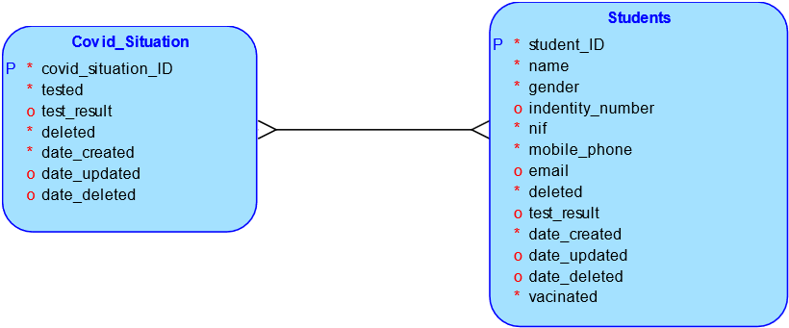

Foi realizada uma desnormalização por adição de uma coluna derivada, como se pode constar foi adicionada a coluna test_result à tabela Students sendo esta derivada da tabela Covid_Situation. Este processo tem como vantagem facilitar o tempo de pesquisa do resultado do teste de covid de um estudante, neste caso não existe a necessidade de pesquisar na tabela Covid_Situation. Por outro lado, tem o inconveniente de ser necessário actualizar as duas tabelas em caso de alteração de resultado.

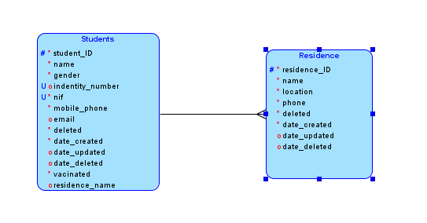

Foi realizada uma desnormalização por adição de uma coluna derivada, como de pode constatar foi adicionada à coluna residence_name à tabela Students, sendo que esta deriva da tabela Residente. Este processo tem como vantagem diminuir o tempo de procura do nome da residência do aluno escolhido.
Por outro lado, tem o inconveniente de ser necessário atualizar as duas tabelas em caso de alteração de Residencia.

Entidade: | Residence
Descrição: | Tabela que regista os atributos das residências
Nome | Descrição | Tipo de Dados | Tamanho | Restrições | Chave | Obrigatório | Único
residence_id | Número sequencial que identifica cada residência | Numérico | 10 | Número > 0 | Primária | S | S
name | Nome da residência | Varchar | 50 |  | N | S | N
Location | Localização da residência | VarChar | 50 |  | N | S | N
phone | Número de telefone da residência | Numérico | 12 | Tem que ter mais que 8 dígitos | N | S | N

